Spring MVC 數據綁定

一、URL Mapping(URL映射)

1.什麼是URL Mapping

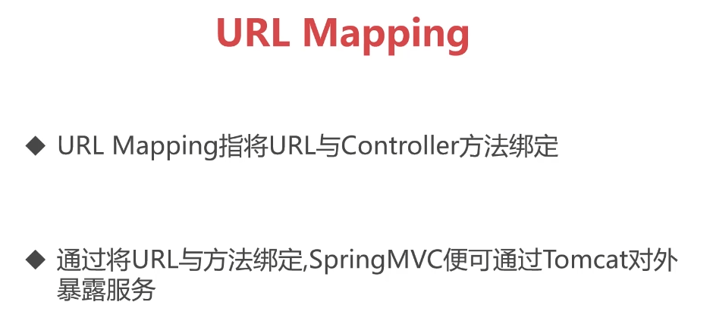

2.URL Mapping註解

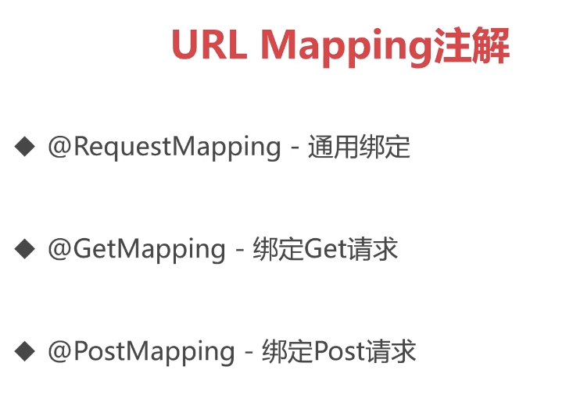

(1)使用方法

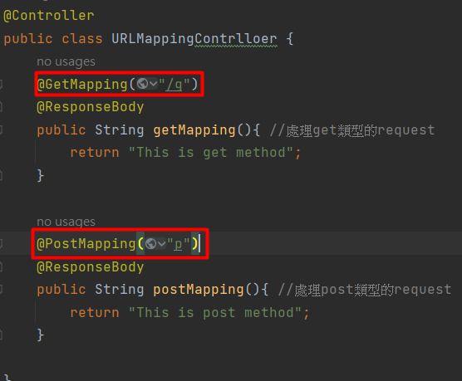

GetMapping用來處理Get請求

PostMapping用來處理Post請求

如果使用get方式請求post則會產生405錯誤。

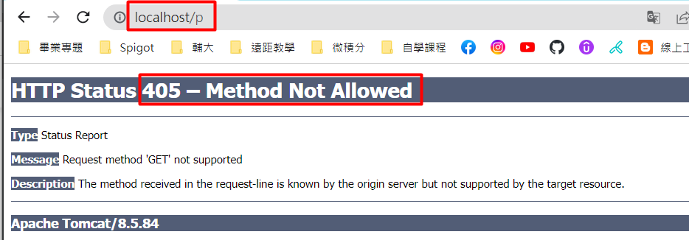

解決辦法:使用form提交表單，並指明使用post方式提交

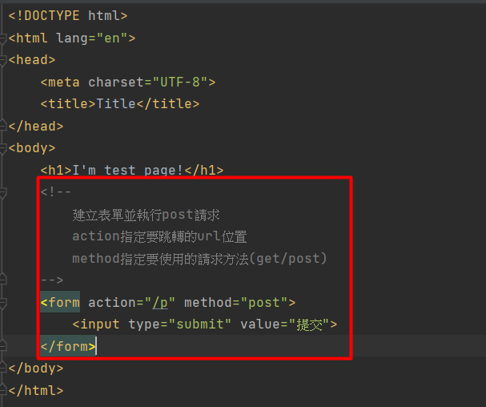

使用@RequestMapping

在Class上使用

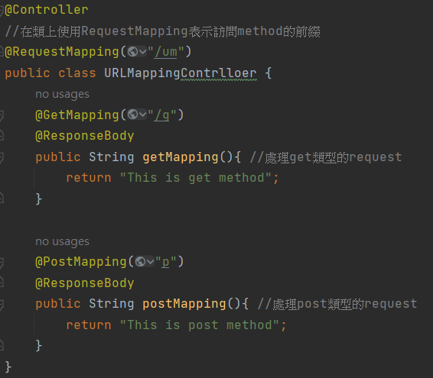

因此要訪問getMapping()要使用localhost/um/g才能訪問到

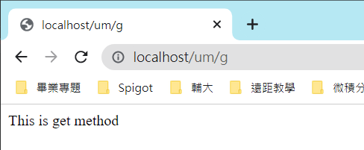

在method上使用代表不再區分get/post請求，一律都會接收並處理

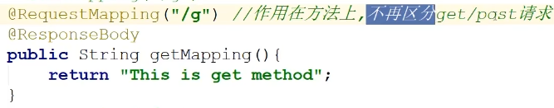

也可以手動在@RequestMapping上面加上處理的請求類型。



使用value指定要處理的url，使用method指定要接收的請求類型(get/post)

3.接收請求參數

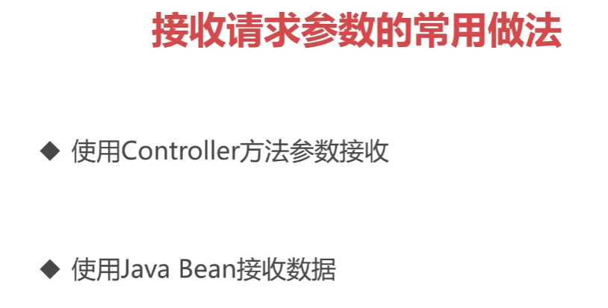

(1)使用Controller中的method參數接收

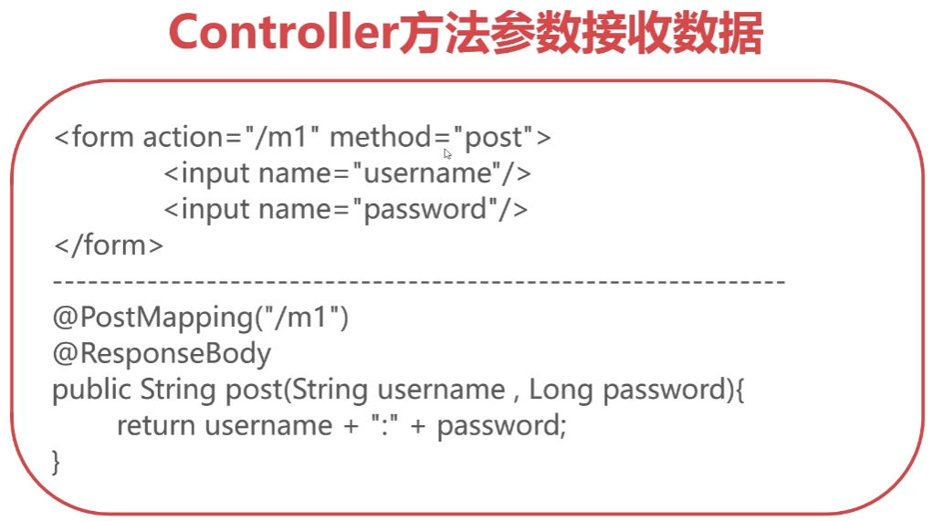

注意:前端的name名稱必須核後端method中接收的參數名稱，這樣Spring MVC才會幫我們自動匹配並填入數值。

因此我們要使用@RequestParam()來將前端的name映射到後端的參數中



(2)使用Java Bean接收請求參數

當前端傳入的參數太多，不方便使用參數接收時，可以創建一個Java Bean，用來乘載資料。

1.先創建Java Bean

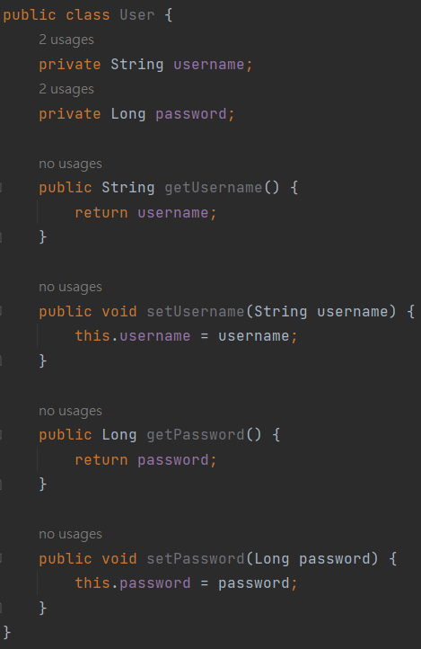

2.method中的參數直接寫Java Bean物件

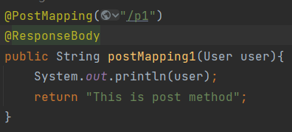

4.複合數據接收

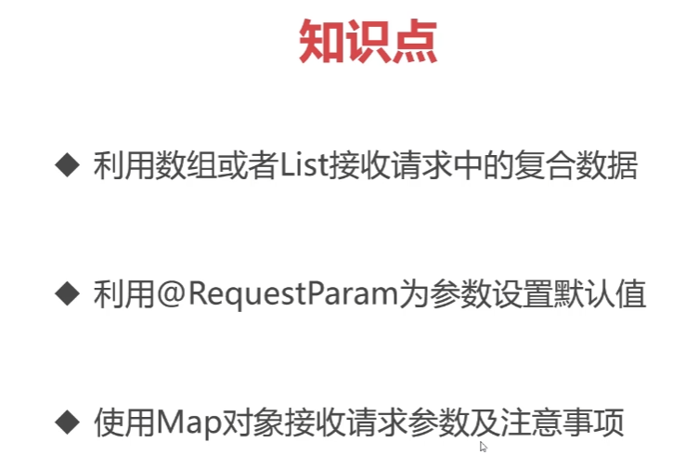

例如處理複選框的值…等等。

(1)絕對路徑vs相對路徑

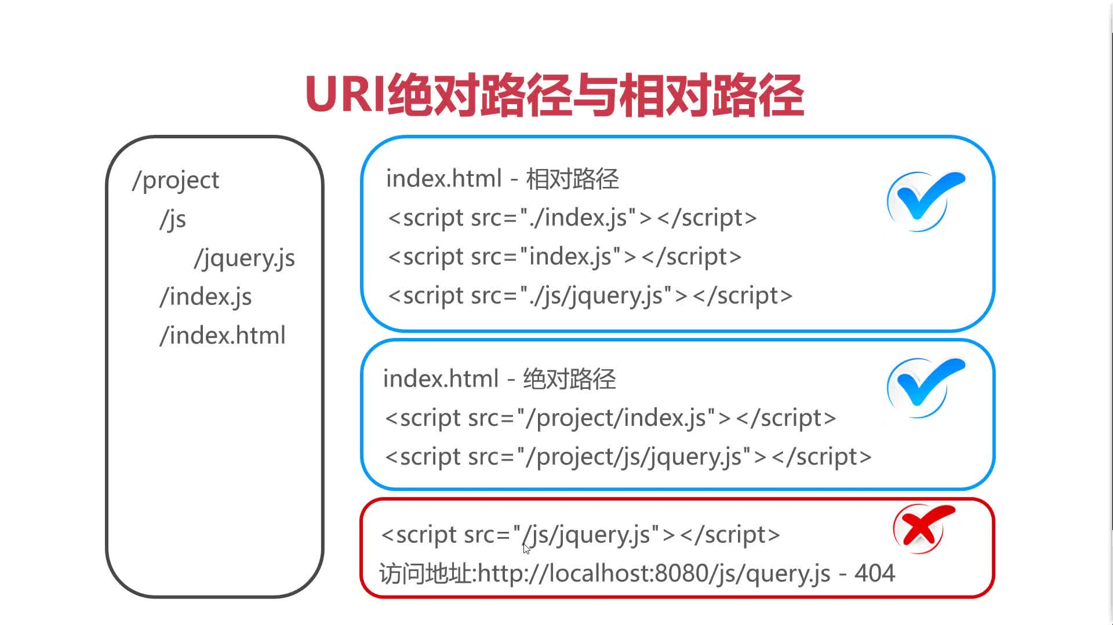

如果路徑以”/”做為開頭，都是絕對路徑表達式

而以”./”或不寫做為開頭，都是相對路徑表達式

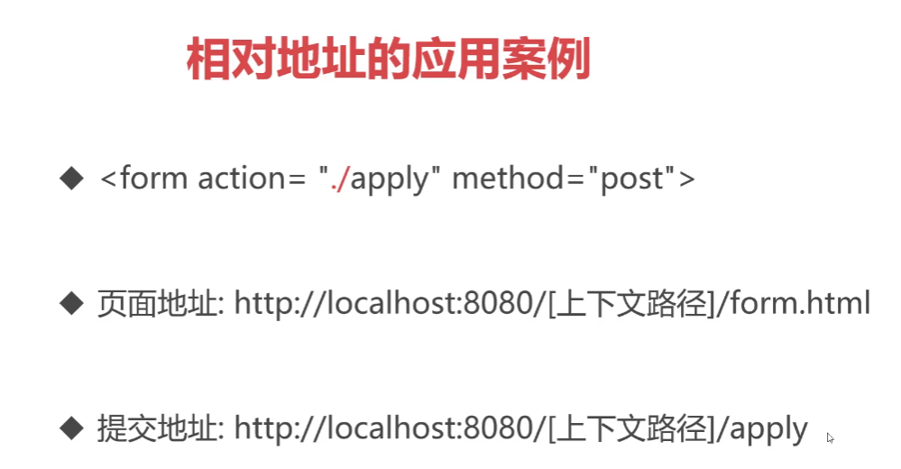

方法一:使用陣列接收複合參數

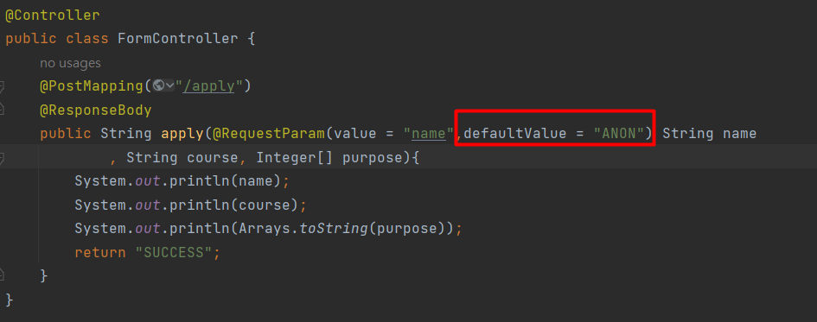

使用Integer[]接收多參數。

@RequestParam可以指定預設值

方法二:使用集合接收複合參數

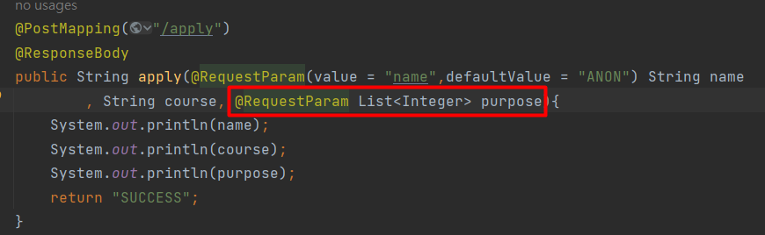

使用集合裝載複合參數時，一定要加上@RequestParam註解，這樣Spring MVC才會知道要將資料裝入集合中。

5.關聯物件附值

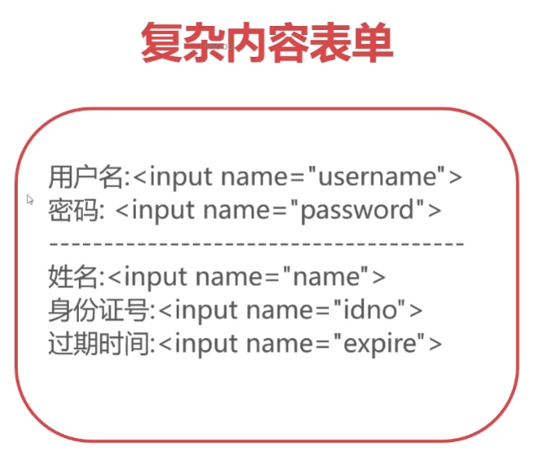

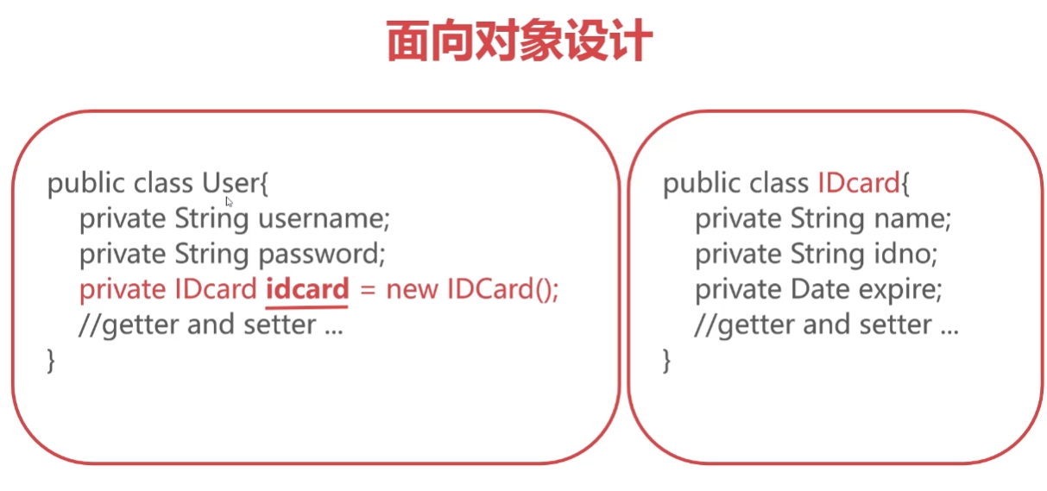表單有5個輸入，要存放到一個User類中，其中User類包含IDcard物件。

實現方法:將前端的name名稱改成加上屬性名稱前墜，類似於表示存取某個物件的屬性。接著在後端生成對應的物件，該屬性必須先實例化。

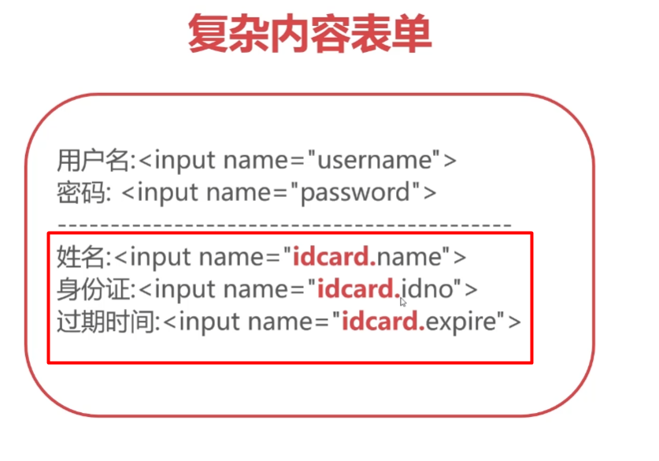

這樣Spring MVC會自動匹配物件的屬性並填入。

6.日期格式轉換

方法(一)使用@DateTimeFormat標籤



當前端輸入一個日期格式，後端如果要接收並轉成Date物件，需要使用DateTimeFormat指定解析的格式。

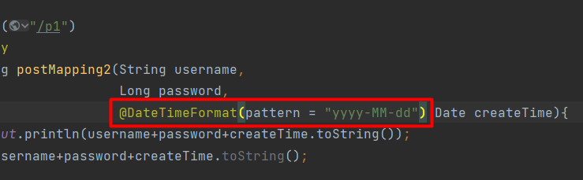

如果使用Java類接收，方法是一樣的

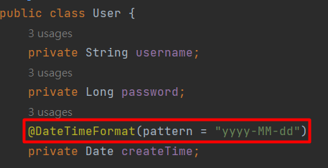

方法(二)使用自訂的時間轉換器，進行默認轉換

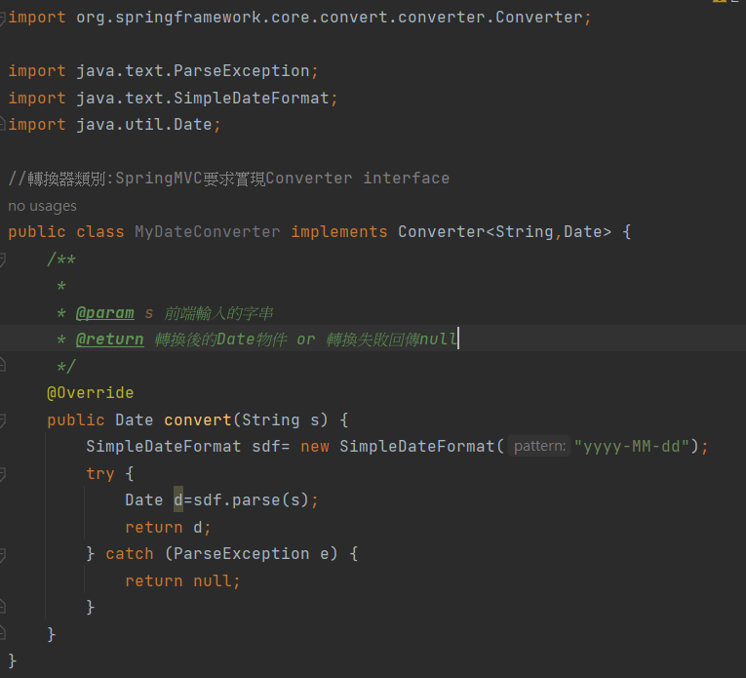

定義轉換器類別，並實作Converter介面，並override convert()。

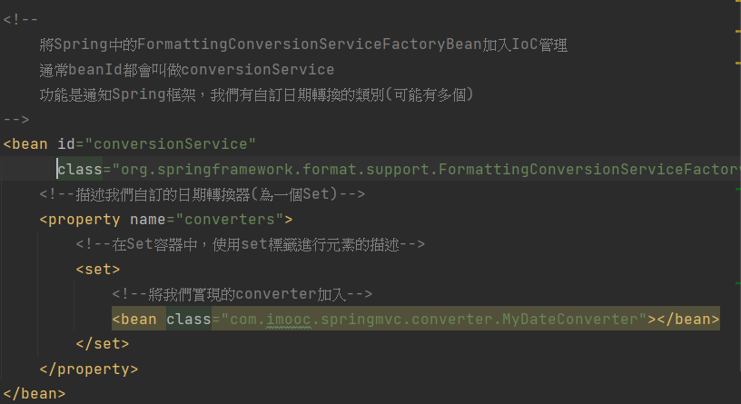

接著將Spring框架中的FormattingConversionServiceFactoryBean加入IoC中管理，並將我們自訂的coverter加入到容器中。



最後在SpringMVC中啟用conversion-service並指向剛剛創好的conversionService bean。

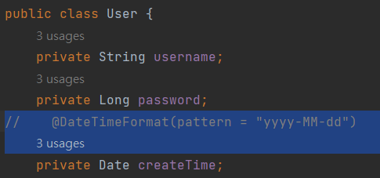

這樣就不需要再使用註解了。

[補充]如果已經實作了Converter則SpringMVC全局就會依照Converter的規則，不再採納註解的轉換方式。(就算書寫註解一樣會被忽略，採用自訂的轉換類)